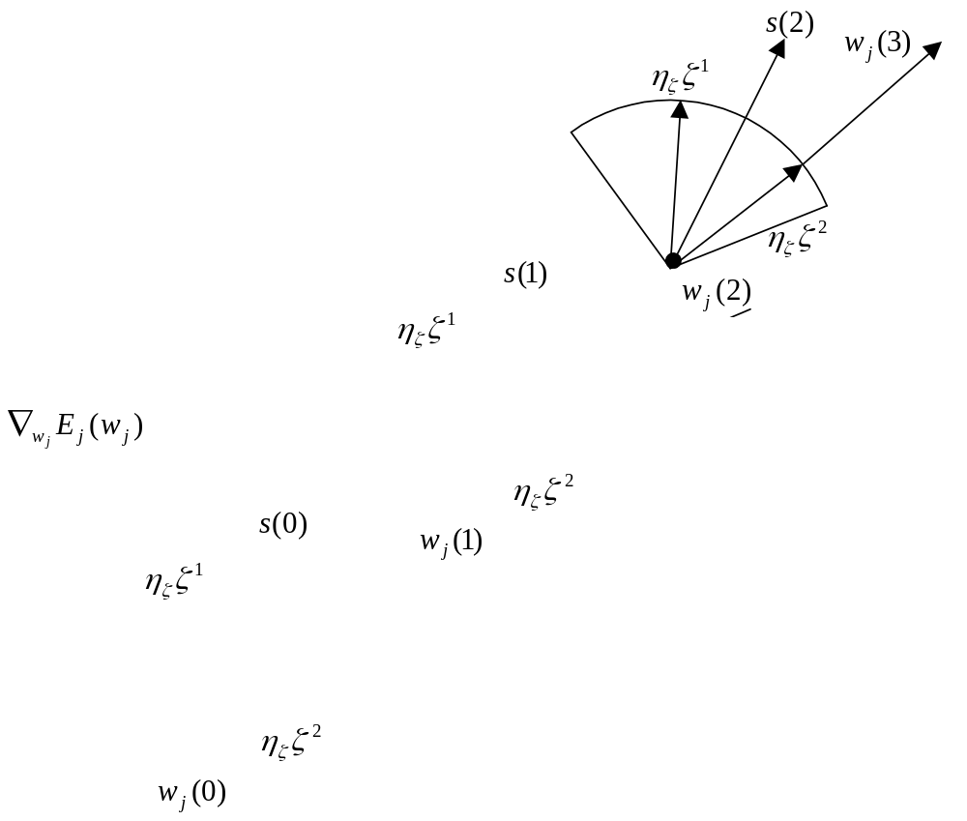

Рис. 4.16 – Обучение в пространстве параметров 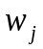 на основе глобального случайного поиска с направляющим конусом

Потери на поиск для такого алгоритма при правильном расположении вектора (в направлении оврага или антиградиентном) уменьшаются с уменьшением угла раскрытия конуса. Увеличение угла 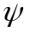 приводит к большей мобильности и «верткости» поиска, однако при этом возрастают и потери на поиск.
Очевидно, что оптимальные значения параметров поиска зависят целиком от вида целевой функции 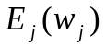 и ее особенностей. В задачах, где эта функция ввиду большой сложности имеет много экстремумов, по-видимому, наиболее целесообразным представляется использование глобального случайного поиска с самообучением [197].

4.5.2 Алгоритмы эволюционного планирования

В конце 50-х годов прошлого века известным английским статистиком Дж. Боксом был предложен подход к оптимизации технологических процессов, получивший название эволюционного планирования (EVOP) [187] и породивший множество алгоритмов оптимизации, не требующих вычисления производных целевой функции и эффективно работающих в условиях сильной «зашумленности» наблюдений. И хотя в «чистом виде» EVOP сегодня практически не применяется (тем более для обучения нейронных сетей), с методологической точки зрения полезно рассмотреть идеи, положенные в его основу.
Основная идея состоит в том, что достаточно произвольным образом выбирается некоторый вектор параметров 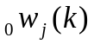, именуемый базовой точкой, и оценивается значение целевой функции 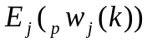 в точках, окружающих базовую. Этот набор точек, включая базовую, называется образцом. В двумерном случае (две оптимизируемые переменные) – это квадратный образец, показанный на рис. 4.17.

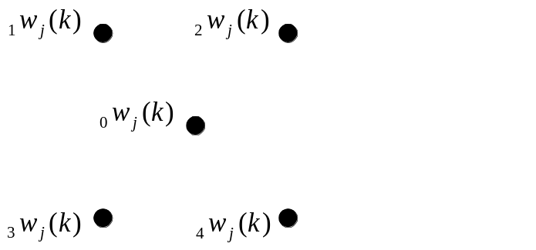

Рис. 4.17 – Квадратный образец

Затем наилучшая из пяти исследуемых точек 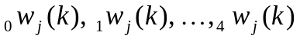, соответствующая минимальному значению целевой функции 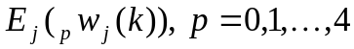 обозначаемая 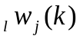, выбирается в качестве базовой для следующего шага оптимизации:

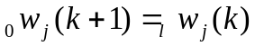 (4.292)

и вокруг нее строится аналогичный образец.
Если ни одна из пробных угловых точек не имеет преимуществ перед базовой, размеры образца уменьшаются, после чего поиск оптимума продолжается.
В задачах большей размерности вычисление значений целевой функции производится во всех вершинах, а также в центре гиперкуба, т.е. в точках так называемого кубического образца, а количество вычислений целевой функции составляет при этом

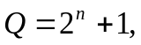 (4.293)

где – размерность пространства оптимизируемых переменных.
Поэтому, несмотря на логическую простоту поиска по кубическому образцу, возникает необходимость использования более эффективных методов.
Дальнейшим развитием эволюционного планирования является вращаемое эволюционное планирование (ROVOP) [190], в котором образец разворачивается вокруг базовой точки и может как увеличивать, так и уменьшать свои размеры. Несмотря на то, что поиск на основе ROVOP приобретает глобальные свойства, большее количество наблюдений и слабая формализованность ограничивают его применимость.
Гораздо более эффективным алгоритмом эволюционного планирования является симплексный поиск, предложенный У. Спендли, Дж. Хекстом и Ф. Химсвортом [188]. Следует отметить, что этот алгоритм не имеет никакого отношения к симплекс-методу линейного программирования, а сходство названий имеет случайный характер. Процедура симплексного поиска базируется на том, что экспериментальным образцом, содержащим наименьшее количество точек, является регулярный симплекс. Симплекс в -мерном пространстве (далее для сохранения обозначений, традиционно принятых в геометрии симплексов, мы будем полагать, что число настраиваемых параметров равно ) представляет собой многогранник, образованный 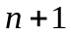 равноотстоящими друг от друга точками-вершинами. Аналитически – это множество точек вида

(4.294)

где 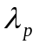 – коэффициенты, подчиняющиеся ограничениям

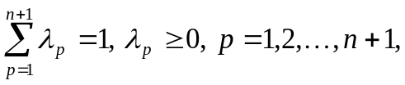 (4.295)

a 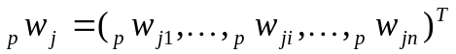 – координаты 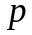-й вершины симплекса в -мерном пространстве.
Несложно видеть, что в случае двух параметров-переменных, симплексом является треугольник, в трехмерном пространстве симплекс – это тетраэдр и т.д.
В алгоритме симплексного поиска используется важное свойство симплексов, согласно которому, новый симплекс можно построить на любой грани начального симплекса путем переноса выбранной вершины на надлежащее расстояние вдоль прямой, проведенной через центр тяжести остальных вершин исходного симплекса. Полученная таким образом точка является вершиной нового симплекса, а выбранная при построении вершина начального симплекса исключается. Таким образом, при переходе к новому симплексу требуется только одно вычисление значения целевой функции. Рис. 4.18 иллюстрирует процедуру построения симплекса на плоскости (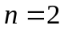).
Работа алгоритма симплексного поиска начинается с построения регулярного симплекса в пространстве настраиваемых параметров и оценивания значений целевой функции в каждой из вершин. При этом определяется вершина, которой соответствует наибольшее значение целевой функции. Затем, эта «наихудшая» вершина проецируется через центр тяжести остальных вершин симплекса в новую точку, которая используется в качестве вершины нового симплекса. Если целевая функция убывает достаточно плавно, итерации продолжаются до тех пор, пока симплексом не будет «накрыта» точка минимума, о чем свидетельствует либо циклическое движение вокруг одной вершины, либо повторяющиеся отражения-колебания через одно и то же ребро многогранника.
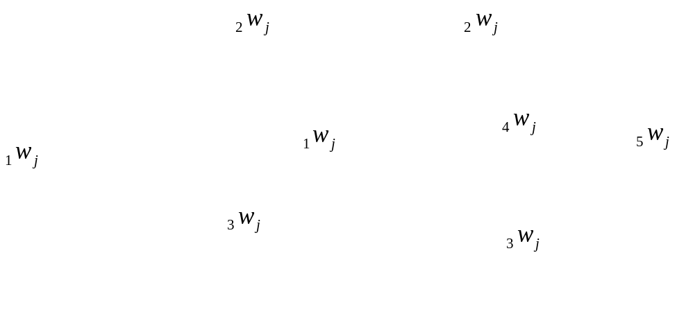

Рис. 4.18 – Построение нового симплекса:
а) начальный симплекс 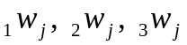, б) новый симплекс 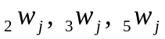

В условиях помех симплекс-поиск находит область минимума с точностью до своих размеров и зацикливается вокруг минимума. Если же точка минимума будет дрейфовать, то и симплекс последует за ней, описывая спираль вокруг траектории смещающегося во времени оптимума. Это свойство положено в основу принципа адаптационной оптимизации [190], на основе которого кроме собственно симплекс-метода было построено достаточно много алгоритмов.
Формально симплекс-поиск можно описать следующим образом. Из аналитической геометрии известно, что координаты вершин регулярного симплекса определяются матрицей 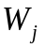, в которой столбцы представляют собой вершины, пронумерованные от до , а строки – координаты от до [195]:

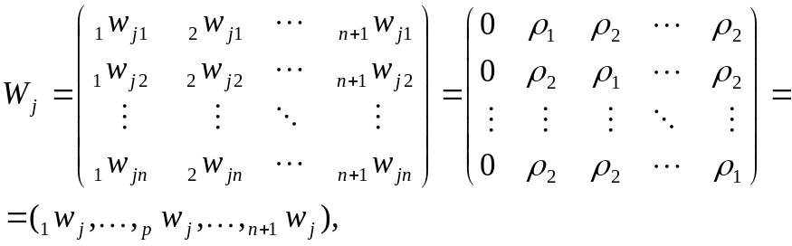 (4.296)
где
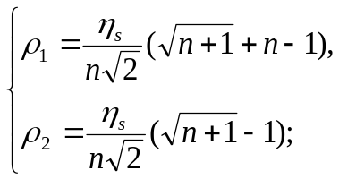 (4.297)

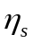 – параметр, задающий расстояние между вершинами.
Пусть является -й вершиной симплекса на -м шаге поиска и пусть – значение целевой функции в этой вершине. Кроме того, отметим те вершины, в которых на -й итерации целевая функция принимает максимальное и минимальное значение:

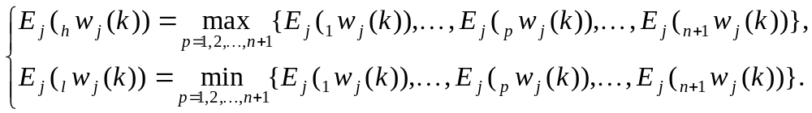 (4.298)

Определив центр тяжести всех вершин симплекса за исключением «наихудшей» 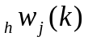 в виде

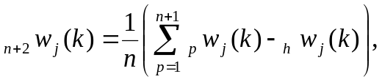 (4.299)

несложно записать алгоритм отражения-движения симплекса в пространстве настраиваемых параметров:

(4.300)

Отраженная точка 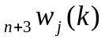 и будет новой вершиной симплекса на 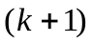-й итерации поиска.
Алгоритм симплексного поиска характеризуется не только вычислительной простотой, но и высокой эффективностью. Если в качестве меры эффективности рассматривать количество измерений целевой функции на каждом шаге и ошибку определения направления градиента, то качество метода можно оценить с помощью теоремы Брукса [182, 198], гласящей о том, что максимум критерия

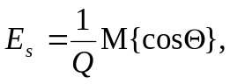 (4.301)

где  – количество измерений на каждом шаге;  – ошибка определения градиента, достигается при 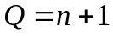.
Исходя из этого критерия, можно судить о высокой эффективности симплексного поиска, который превосходит случайный поиск в среднем в 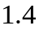 раза [199].
Ускорения поиска можно добиться, отказавшись от регулярности симплекса и управляя его размерами так, как это делается в алгоритме деформируемого многогранника Нелдера-Мида [189, 196].
В этом алгоритме вместо отражения, задаваемого формулой (4.300), используются следующие операции:
- отражение – проецирование через центр тяжести в соответствии с выражением

(4.302)

- растяжение, которое производится в случае, если 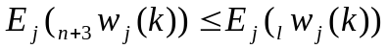, и состоит в том, что вектор 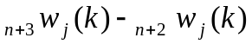 «растягивается» в соответствии с выражением

(4.303)

при этом если 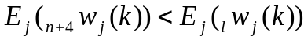, то заменяется на 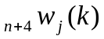 и осуществляется переход на отражение-проецирование при 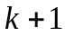. В противном случае заменяется на и также происходит отражение на -м шаге;
- сжатие, которое происходит в случае 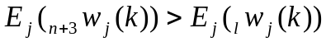 и состоит в том, что вектор 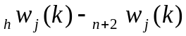 «сжимается» в соответствии с выражением

(4.304)

Затем заменяется на 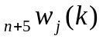 и производится возврат к операции отражения- проецирования для продолжения поиска на -м шаге;
- редукция, которая приводится в случае 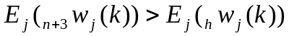 и состоит в том, что все векторы 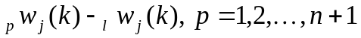, уменьшаются в два раза с отсчетом от в соответствии с выражением

(4.305)

Затем производится возврат к операции отражения–проецирования для продолжения поиска на 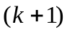-й итерации.
Деформируемый многогранник в противоположность правильному симплексу адаптируется к топологии целевой функции, вытягиваясь вдоль длинных наклонных поверхностей, изменяя направление в изогнутых оврагах и сжимаясь в окрестности минимума.
Коэффициент отражения используется для проецирования вершины с наибольшим значением 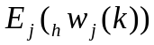 через центр тяжести деформируемого многогранника. Коэффициент вводится для растяжения вектора поиска в случае, если отражение дает вершину со значением 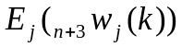 меньшим, чем наименьшее значение целевой функции, полученное до отражения. Коэффициент сжатия 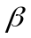 используется для уменьшения вектора поиска, если операция отражения не привела к улучшению результата по сравнению с 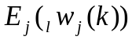. Таким образом, параметры 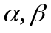 и обеспечивают адаптацию деформируемого многогранника к топологии целевой функции, а их обоснованный выбор оказывает решающее влияние на результат решения задачи.
После того, как деформируемый исходный многогранник промасштабирован надлежащим образом, например с помощью соотношений (4.296), (4.297), его размеры в процессе обучения должны оставаться постоянными, пока характер целевой функции не потребует симплекса другой формы. Это можно реализовать только при 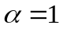. Кроме того, Дж. Нелдер и Р. Мид показали [189], что при использовании 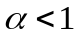 число итераций метода возрастает, а при 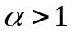 деформируемый многогранник хуже адаптируется к изменениям целевой функции, особенно при наличии изогнутых оврагов.
Чтобы выяснить, какое влияние на процедуру поиска оказывает выбор и , в [195, 196, 198] было проведено решение тестовых задач с различными комбинациями коэффициентов симплекса. В качестве приемлемых значений рекомендуется принять 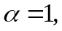 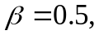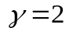. Размеры и ориентация исходного симплекса в некоторой мере оказывают влияние на количество итераций, но значение 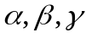 влияют значительно больше. В то же время было установлено, что четко решить вопрос относительно выбора и невозможно и что влияние выбора на эффективность поиска более заметно, чем влияние выбора . Эти параметры следует выбирать из диапазонов 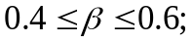 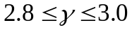.
Идеология адаптационной оптимизации породила множество алгоритмов, в основе которых лежит симплексное движение.
С тем, чтобы приблизить движение симплекса к антиградиентному, в качестве центра отражения можно взять взвешенный центр тяжести (алгоритм Умеды-Ичикавы [190]), в алгоритмах Горского-Адлера предлагается смещать центр тяжести симплекса в антиградиентном направлении, информация о котором, содержится в вершинах симплекса, в [200] рассмотрен симплекс-поиск, обладающий свойствами стохастической аппроксимации. Так или иначе, в основе всех этих алгоритмов кроме отражения лежат операции растяжения, сжатия и редукции, отказ от которых в ряде случаев позволяет не только упростить алгоритм поиска, но и повысить его быстродействие.
Запишем процесс движения деформируемого многогранника в виде

(4.306)

и потребуем, чтобы на каждом шаге поиска центр тяжести симплекса смещался в антиградиентном направлении:

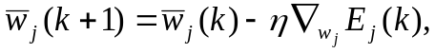 (4.307)
где
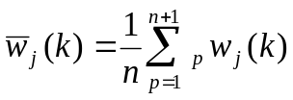 (4.308)

– центр тяжести всех вершин отражаемого симплекса.
Используя вместо вектора-градиента 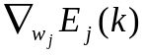 его оценку 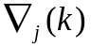, перепишем (4.307) в форме

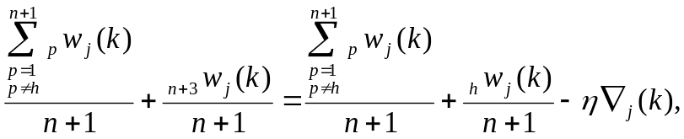 (4.309)

которая с учетом (4.300) существенно упрощается и приобретает вид [201]

(4.310)

Оценка градиента строится, исходя из возможности аппроксимации целевой функции 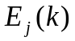 в окрестности отражаемого симплекса -мерной гиперплоскостью. Используя то свойство симплексов, что на каждой итерации отбрасывается одна вершина отражаемого симплекса и добавляется одна вершина отраженного, для расчета параметров вектора 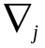 можно использовать алгоритм текущего регрессионного анализа (4.42), (4.43) в форме

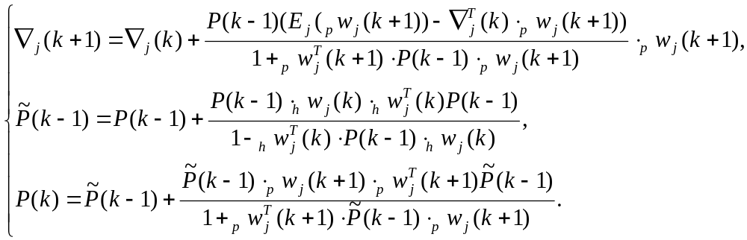 (4.311)

Таким образом, движение симплекса можно записать только в координатах отражаемой и отраженной вершин и приблизить его к антиградиентному направлению.
Используя соотношения (4.294), (4.296), (4.302), все алгоритмы симплексного поиска можно записать в обобщенной форме

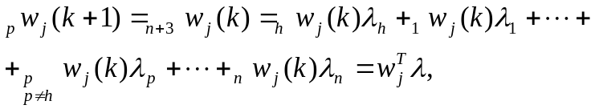 (4.312)

где 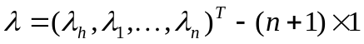 – вектор параметров, определяющих конкретный алгоритм.
Так

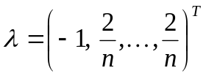 (4.313)

соответствует регулярному симплексу,

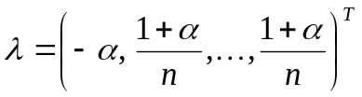 (4.314)

– алгоритму Нелдера-Мида и т.д.
Симплексный поиск породил множество модификаций, среди которых в первую очередь можно отметить комплекс – метод [190, 195], сочетающий в себе методологию симплекс – метода и случайного поиска. В этом методе вместо 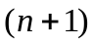 – вершинного симплекса используется совокупность («облако») точек, выбранных случайным образом. Их число должно быть не меньше чем . В «облаке» выделяется самая «плохая» точка , соответствующая наибольшему значению целевой функции 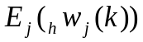. Вместо противолежащей грани используется центр тяжести «облака» с исключенной точкой . Если обозначить этот центр как 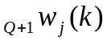, то новая точка комплекса может быть определена с помощью соотношения

(4.315)

При справедливо равенство [202]

(4.316)

Выбор приводит к растяжению комплекса, – к сжатию, превращает комплекс-поиск (4.315) в алгоритм Нелдера-Мида (4.302).
В качестве параметров алгоритма комплекс–метода в [202] рекомендовано использовать 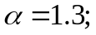 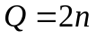; в [195] рассмотрена процедура с 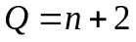; в [196] описан комплекс Митчелла–Каплана, в котором точки «облака» выбираются не случайно, а некоторым регулярным образом.
Несложно видеть также, что комплекс-метод «вписывается» в рамки конструкции (4.312) с

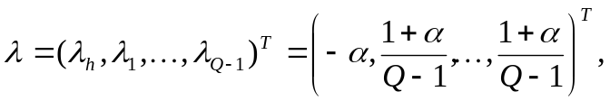 (4.317)

при этом при больших он фактически совпадает с методом статистического градиента (4.243), а движение центра тяжести «облака» приближается к антиградиентному.
Говоря о эволюционных алгоритмах, нельзя не вспомнить случайное эволюционное планирование (REVOP) [190], являющееся противоположностью комплекс-методу. Согласно процедуре REVOP движение осуществляется по правилу

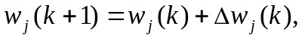 (4.318)

где 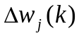 – случайным образом выбираемое направление движения.
В случае, если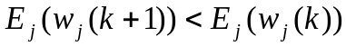, то дальнейшее движение продолжается в направлении , в противном случае выбирается новое случайное направление 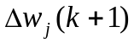. Несложно видеть, что случайное эволюционное планирование совпадает с ROM-алгоритмом случайного поиска (4.231), (4.233).
Введение в REVOP случайного блуждания в сочетании с самообучением позволяет задетерминировать движение в благоприятных направлениях и защититься от «застревания» в локальных экстремумах. Для этого можно использовать адаптивное случайное эволюционное планирование в форме [203, 204]

(4.319)

где – оценка градиента; 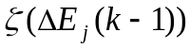 – случайная добавка, у которой дисперсия компонент 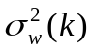 определяется приращением целевой функции .
Оценку градиента в этом случае в отличие от многошаговой процедуры (4.311) удобнее строить с помощью одношагового аддитивного алгоритма Качмажа (4.71), приобретающего в данном случае вид

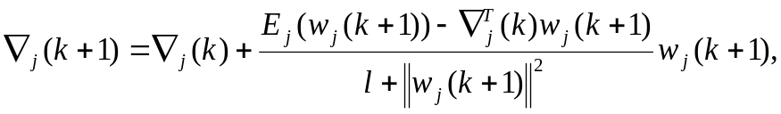 (4.320)

а для управления дисперсией можно использовать соотношение

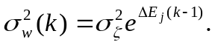 (4.321)

При движении в благоприятном направлении 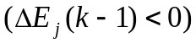 – случайная компонента подавляется и движение приближается к антиградиентному, при застревании в локальном минимуме случайная компонента имеет дисперсию 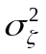, в случае, если алгоритм делает неудачный шаг 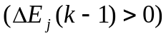, случайная добавка возрастая по амплитуде, «сбивает» движение с неверного направления.
Таким образом алгоритм (4.319) – (4.321) приобретает глобальные свойства.

4.5.3 Генетические алгоритмы

Генетические алгоритмы сегодня являются наиболее популярными представителями эволюционных алгоритмов и представляют собой по сути модель размножения биологических организмов, предназначенную для отыскания глобального оптимума многоэкстремальных функций. В основе генетических алгоритмов лежат механизмы натуральной селекции и генетики, реализующие «выживание сильнейших» среди рассматриваемых структур в процессе их эволюции. Основное отличие процесса оптимизации с помощью генетических алгоритмов состоит в том, что они работают в основном не с параметрами (синаптическими весами), а с закодированным множеством параметров, при этом поиск производится из популяции исходных точек, а для оценки качества используют не приращение целевой функции, а непосредственно ее мгновенное значение, применяя при этом определенные вероятностные правила.
Генетические алгоритмы были введены Дж. Холландом [191, 206] и с формальной точки зрения представляют собой последовательность операций, моделирующую эволюционные процессы на основе аналогов механизмов генетического наследования и естественного, а иногда и искусственного отбора. В общем виде генетический алгоритм может быть представлен в виде схемы, приведенной на рис. 4.19.

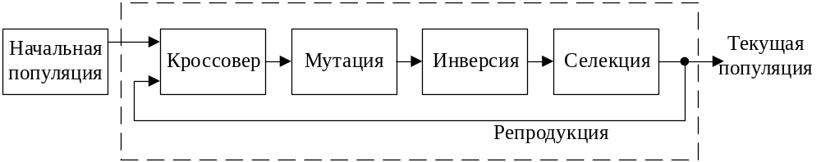

Рис. 4.19 – Схема генетического алгоритма

Для описания генетических алгоритмов используется биологическая терминология, где ключевым понятием является хромосома (стринг), представляющая собой вектор (последовательность, цепочку), образованный нулями и единицами, каждая позиция (бит) которого называется геном. Именно в виде хромосом представляется вектор настраиваемых синаптических весов 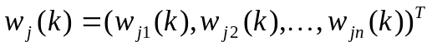, кодируемый либо в двоичном, либо в формате с плавающей запятой. Если для кодирования каждого настраиваемого параметра 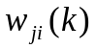 используется 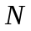 битов, то хромосома, соответствующая вектору синаптических весов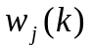, имеет 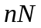 генов.
Алгоритм начинает свою работу с генерации (обычно случайным образом) начальной популяции хромосом (здесь -я хромосома популяции), размер которой  часто полагается постоянным. Для каждой из сгенерированных хромосом можно оценить ее приспособленность (fitness), определяемую значением целевой функции 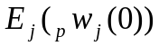 для -го вектора синаптических весов. Очевидно, что чем меньше значение , тем больше шансов «выжить» в эволюционирующей популяции у -й хромосомы.
Далее начинается процесс репродукции популяции, формируемый генетическими операторами кроссовера, мутации и инверсии и операцией селекции.
Важнейшим генетическим оператором является кроссовер, формирующий хромосомы- потомки путем обмена генетического материала между хромосомами-родителями так, как это показано на рис 4.20

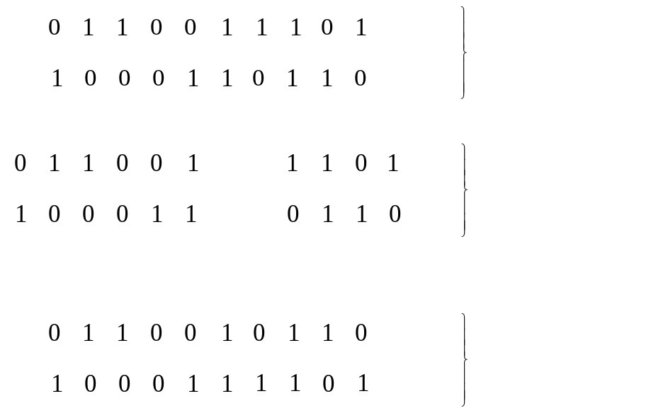

Рис. 4.20 – Кроссовер

Существует множество вариантов кроссовера, простейшим из которых является одноточечный, в котором два случайно выбранных родителя перерезаются в случайно выбранной точке, после чего хромосомы обмениваются своими фрагментами. В задачах обучения искусственных нейронных сетей одноточечный кроссовер представляется малоэффективным, поскольку приводит к изменению только одного синаптического веса 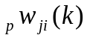 в стринге 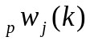. С тем, чтобы изменить все веса, необходимо использовать –точечный кроссовер, в котором может участвовать более двух хромосом–родителей.
Мутация связана со случайным изменением одного или нескольких генов в хромосоме так, как это показано на рис. 4.21

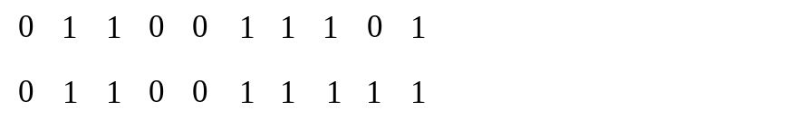

Рис. 4.21 – Мутация

Как видно, здесь случайно выбранный бит меняет свое состояние на противоположное. Оператор мутации не позволяет процессу обучения «застрять» в локальных экстремумах целевой функции.
Оператор инверсии изменяет порядок генов в хромосоме путем их циклической перестановки так, как это показано на рис. 4.22.
И хотя в задачах оптимизации инверсия применяется не часто, в обучении ИНС этот оператор позволяет изменять все синаптические веса стринга .
В результате произошедших скрещиваний, мутаций и инверсий формируется расширенная популяция хромосом, содержащая как исходное множество хромосом-родителей, так и множество потомков. Каждый стринг расширенной популяции оценивается с точки зрения его приспособленности по критерию , 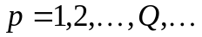, после чего формируется новая популяция 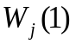, содержащая 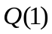 хромосом с наименьшими значениями 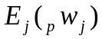. В этом состоит суть операции селекции.

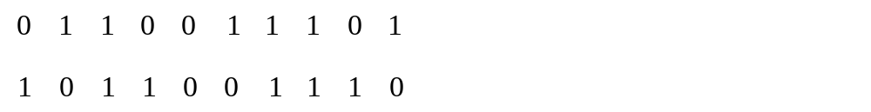

Рис. 4.22 – Инверсия

Далее на каждой итерации процесс репродукции циклически повторяется. Таким образом, генетический алгоритм накапливает удачные решения, «стягивая» популяцию к глобальному экстремуму целевой функции.
Схема, приведенная на рис. 4.19, иллюстрирует некую «универсальную» генетическую процедуру, в рамках которой может быть сформировано множество алгоритмов, отличающихся друг от друга параметрами генетических операторов и способами селекции. В качестве важнейших характеристик, определяющих свойства конкретного генетического алгоритма, можно отметить следующие [6]:
- способ формирования исходной популяции 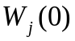;
- количество особей в исходной популяции 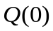, которое должно быть достаточно большим, чтобы покрыть всю область возможных решений;
- частота кроссовера, определяемая количеством хромосом в текущей популяции, подвергающимся скрещиванию;
- вероятность кроссовера для каждой из хромосом текущей популяции;
- частота мутаций, определяемая количеством хромосом в текущей популяции подвергающимся изменению;
- частота инверсий, определяемая количеством хромосом в текущей популяции, подвергающимся циклической перестановке генов;
- параметр смены поколений 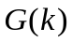, определяющий часть текущей популяции 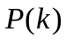, которая заменяется на каждой итерации, при этом 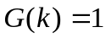 соответствует замене всей популяции в каждом поколении;
- количество особей в текущей популяции 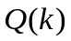;
- стратегия селекции.
Наиболее распространенные модификации генетических алгоритмов основываются, как правило, на управляемом кроссовере и направленной селекции, имитирующими искусственной отбор.
Так в адаптивных генетических алгоритмах [6, 205] вероятность кроссовера для каждой хромосомы пропорциональна ее приспособленности, при этом скрещиванию подвергаются только наилучшие стринги. Таким образом, случайный процесс обучения постепенно превращается в детерминированный, а защитой от «застревания» в локальных экстремумах служат нечастые мутации и инверсии менее приспособленных особей.
К адаптивным генетическим алгоритмам достаточно близки процедуры с селекцией на основе элитизма [207], когда к размножению допускаются только лучшие особи в популяции. Известны и другие формы репродукции, например, имитирующие эволюцию на изолированных островах (Island models) [205] с редким обменом генетическим материалом, осуществляющие разбиение пространства параметров и независимый поиск в сформированных подпространствах [208] и т.п.
И хотя, как отмечается в [48, 207], генетические алгоритмы превосходят по скорости случайный поиск, обучение ИНС в реальном времени на основе генетических процедур наталкивается на существенные трудности, определяемые наличием в каждый момент времени множества векторов-стрингов синаптических весов. В связи с этим в [209] описан генетический алгоритм, предназначенный для работы в реальном времени и обладающий повышенной скоростью сходимости. В этом алгоритме используется только один генетический оператор – кроссовер, причем все особи популяции могут скрещиваться только с одной хромосомой-«королевой» с минимальным значением . Естественно, что на каждой итерации «королева» может меняться и именно ее генетический код используется в качестве текущего вектора синаптических весов.
Генетические алгоритмы в общем случае могут оперировать не только с векторами-хромосомами, но и с более сложными объектами типа таблиц, списков и графов [6, 207]. Эта способность позволила успешно применить генетические методы не только для обучения параметров ИНС, но и архитектур в целом [210]. Дж. Коза предложил подход, получивший название генетическое программирование, в котором популяция образуется не векторами-параметрами, а архитектурами нейронных сетей, представленными в форме потоковых графов. В процессе мутации графов при сохранении входных и выходных размерностей формируется оптимальная архитектура сети, наилучшим образом приспособленная для решения конкретной задачи. К сожалению, вычислительная громоздкость процедур генетического программирования ограничивает их возможности при решении задач большой размерности в реальном времени.

4.6 Алгоритмы обучения на основе обратного распространения ошибок

Рассмотренные выше алгоритмы обучения предназначены либо для настройки синаптических весов единичного нейрона, либо – однослойной нейронной сети. В задаче обучения многослойных сетей возникают трудности с настройкой весов скрытых слоев, которые могут быть преодолены с помощью специальной процедуры, получившей название алгоритма обратного распространения ошибок, или обобщенного дельта правила.
Алгоритм обратного распространения впервые был предложен П. Вербосом [211],но оставался практически неизвестным до его переоткрытия Д. Румельхартом, Дж. Хинтоном и Р. Виллиамсом [23]. Необходимо отметить, что именно отсутствие подходящей процедуры обучения не позволило многослойным сетям получить широкое распространение и затормозило развитие этого направления на много лет.
Здесь мы рассмотрим использование концепции обратного распространения применительно к многослойному персептрону, рассмотренному в подразделе 2.3, в задачах, связанных с нелинейным отображением пространства входов, таких, как классификация, диагностика, распознавание образов, адаптивное управление, идентификация и т.д. При этом исходная информация должна быть задана в виде последовательности пар образов «вход/выход», образующих обучающую выборку. Обучение состоит в адаптации параметров всех слоев таким образом, чтобы расхождение между выходным сигналом сети и внешним обучающим сигналом в среднем было бы минимальным. Из этого следует, что алгоритм обучения представляет собой по сути процедуру поиска экстремума специально сконструированной целевой функции ошибок.
Без потери общности рассмотрим процесс обучения трехслойного персептрона, показанного на рис. 2.4, с 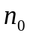 входами, 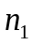 нейронами в первом скрытом слое, 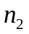 нейронами – во втором и 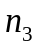 нейронами в выходном слое. Каждый входной образ представляет собой 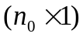-вектор 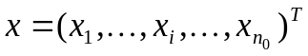, выходной образ – 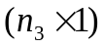-вектор 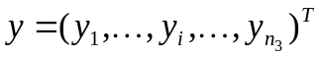 и обучающий образ – -вектор 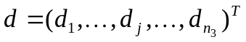. Необходимо в процессе обучения обеспечить минимальное рассогласование между текущими значениями выходных 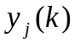 и желаемых 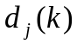 сигналов для всех 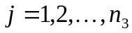 и . Обычно в качестве функции ошибок используется либо локальный критерий качества

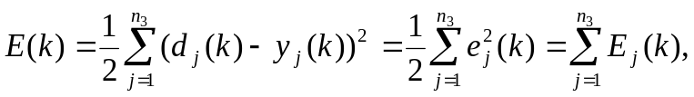 (4.322)

либо глобальная целевая функция

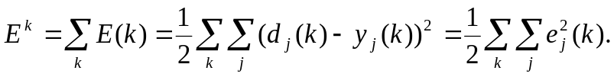 (4.323)

В настоящее время существует два основных подхода к нахождению минимума принятой целевой функции. Первый подход связан в основном с целевой функцией (4.322) и состоит в последовательной настройке весов по мере поступления входных образов (часто в случайном порядке) один за другим в реальном времени. При этом для каждой пары образов 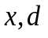 веса 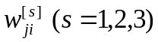 изменяются на величину 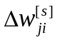, пропорциональную антиградиенту целевой функции 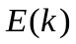, т.е.

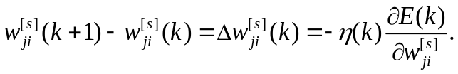 (4.324)

Нужно отметить, что если шаговый коэффициент 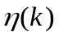 достаточно мал, например, удовлетворяет условиям Дворецкого [115], то данная процедура минимизирует и глобальную целевую функцию (4.323). Заметим также, что рекуррентной процедуре настройки (4.324) соответствует в непрерывном времени дифференциальное уравнение типа (4.123)

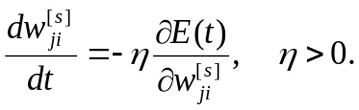 (4.325)

Во втором подходе, именуемом «пакетным обучением», глобальная функция 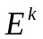 минимизируется сразу по всей обучающей выборке, которая заранее должна быть задана.
Рассмотрим сначала алгоритм обучения реального времени, связанный с минимизацией на каждом шаге локальной функции . Очевидно, что для

